


Semaine du 27 au 31 Mai 2019


Lundi 27 Mai 2019
Radis beurre
Steak Haché
Frites

Compotes de fruits
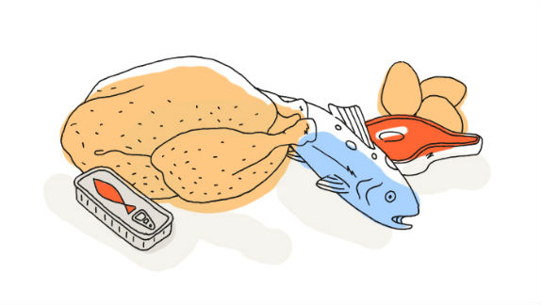
Mardi 28 Mai 2019
Rosette
Nuggets de poisson
Poêlée de légumes
Fromage
Fruits de saison

Mercredi 29 Mai 2019
Salade verte
Emincé de volaille aigre douce
Pâtes
Fromage
Donuts au chocolat

Jeudi 30 Mai 2019
Férié

Vendredi 31 Mai 2019
Fermeture
Bon appétit

La Mairie se réserve le droit de modifier les menus en cas d’imprévu.
La viande de bœuf servie cette semaine est d’origine française

